浙江理工大学计算机科学与技术学院

《C++程序设计》实验报告
实验名称：类的继承 学时安排：3
实验类别：设计性实验 实验要求：1人1组
姓名： 学号：
课程目标2 | 课程目标3 | 课程目标4 | 总分

￣￣￣￣￣￣￣￣￣￣￣￣￣￣￣￣￣￣￣￣￣￣￣￣￣￣￣￣￣￣￣￣￣￣
一、实验目的
1.掌握单继承和多重继承的概念。
2.理解不同的继承类型：public、protected和private，掌握何时使用何种继承类型。
3.掌握类层次中构造函数的定义方式和建立对象时构造和析构次序
二、实验原理介绍
通过继承机制实现对类功能的扩展，合理设计派生类的构造函数、成员函数。
三、实验设备介绍
软件需求: Visual C++ 6.0
硬件需求: 对于硬件方面的要求，建议配置是Pentium III 450以上的CPU处理器，64MB以上的内存，200MB的自由硬盘空间、CD-ROM驱动器、能支持24位真彩色的显示卡、彩色显示器、打印机。
四、实验内容
实现对第一次实验结果Elevator类的功能扩展。在Elevator类已有功能的基础上派生AdvElevator类。AdvElevator类可以实现当多人在不同楼层等待乘坐上行或下行的同一部电梯时，能够合理的根据乘坐人的需求对电梯经停的楼层进行排序。
要求：
1.为了实现上的方便性，我们假设同一组要求乘坐电梯的乘客或者都是上行，或者都是下行。
2.在主函数中对该类的功能进行测试，测试方法是首先选择在某一时间段一组要乘坐电梯的乘客是上行还是下行，然后输入组中乘客的人数及每一个乘客所在楼层和目的楼层，由AdvElevator类实例化后的电梯对象在运作的过程中，如果电梯是上行，则能根据乘客所在的楼层和目的楼层从下向上依次停靠；如果电梯是下行，则能根据乘客所在的楼层和目的楼层从上向下依次停靠。
3.在测试的过程中，还需要注意测试当多个用户在同一楼层或多个用户的目的楼层为同一楼层时情况的处理。
程序要求的结果请运行elevator.exe
提示：
为了方便描述乘客，我们可以定义一个Person类，主要描述每一个乘客所在楼层和目的楼层。AdvElevator类从Elevator类继承而来，它从某一个时间段要乘坐电梯的每个乘客的信息当中提取其所在楼层和目的楼层信息，然后对它们进行排序，再由继承自基类Elevator的成员setFloorNumber对要停靠的楼层序列依次输出。
思考（可选）
如果加入乘客的体重信息，如何实现在停靠楼层对超载信息的提示。
五 类的设计（给出类图）

elevator
- floor:int
- up:bool
- down:bool
- m_weight:int
- currentfloor:int
+Elevator(int)
+setUpbutton():void
+setDownbutton():void
+setFloorNumber():void
+getCurrentfloor():int
+getweight():int
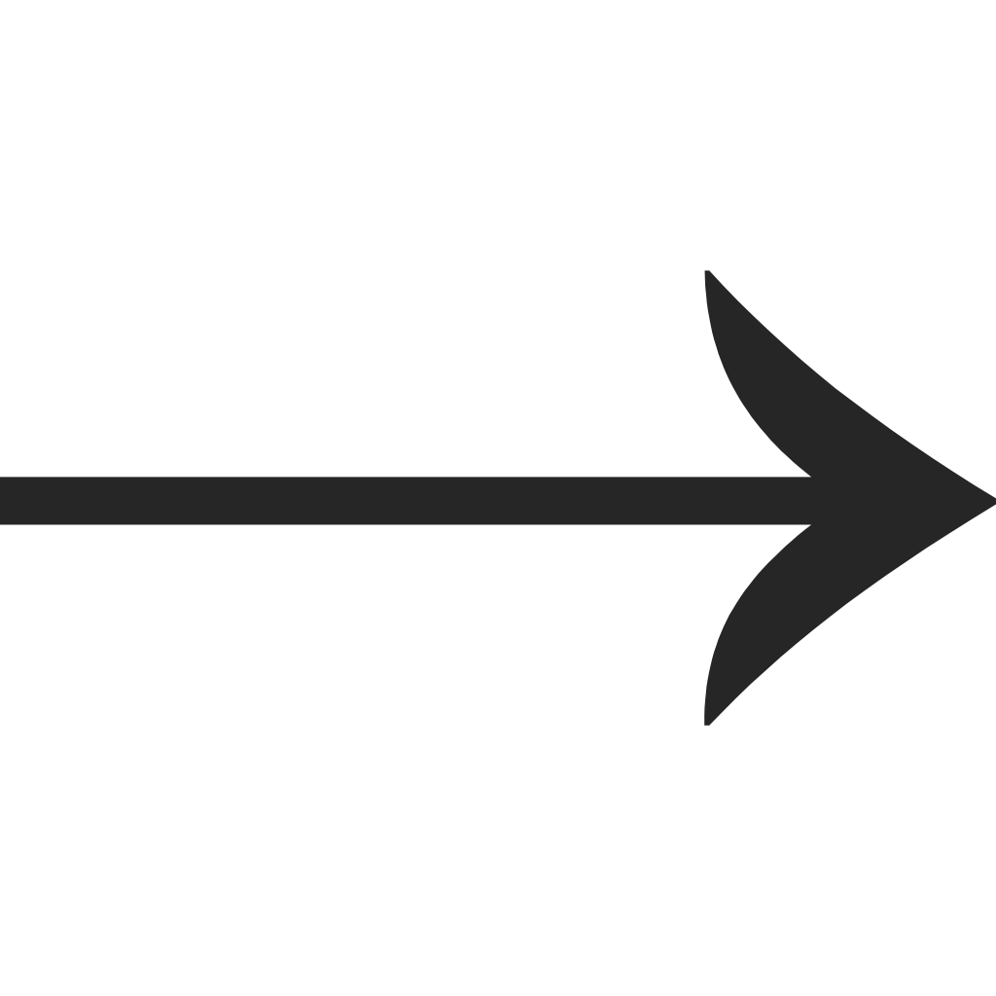
AdvElevator
+advelevator(int)
+sort(person*,int,int):void

person
+put(person*,int,int):void
+currentfloor:int
+m_floor:int
+weight:int
+num:int
+state:nool
+m:static int

六 程序清单
Elevator.h:
#pragma once
#include<iostream>
#include"person.h"
using namespace std;
class Elevator
{
private:
int floor;//电梯总的楼层数
bool up=false;//是否上行,bool为布尔类型，可取值true或false
bool down=false;//是否下行
int m_weight = 0;//电梯当前载重
int currentfloor=1;
public:
Elevator(int floor);
void setUpbutton();
void setDownButton(); //按下下行按钮
void setFloorNumber(person *,int); //根据要进入的楼层电梯开始运行，并逐层显示经过的楼层
int getCurrentFloor(); //获得当前所在楼层
int getweight();//获得当前载重
};
Elevator.cpp
#include "elevator.h"
#include<Windows.h>
Elevator::Elevator(int floor)
{
currentfloor = 1;
this->floor = floor;
}
void Elevator::setUpbutton()
{
up = true;
}
void Elevator::setDownButton()
{
down = true;
}//按下下行按钮
void Elevator::setFloorNumber(person *p,int number)
{
int i,j;
if (up)
{
if (currentfloor > p[0].currentfloor)
{
for (i = currentfloor; i >= p[0].currentfloor; i--)
{
currentfloor = i;
cout << "---" << i << "---" << endl;
for (j = 0; j < number; j++)
{
if (p[j].currentfloor == currentfloor && p[j].state == false)
{
if ((m_weight+p[j].weight) <= 1000) {
cout << "乘客" << p[j].num << "上电梯" << endl;
p[j].state = true;
m_weight += p[j].weight;
}
else { cout << "电梯超重,当前载重" << m_weight << ",乘客" << i << "无法进入" << endl; }
}
}
Sleep(500);
}
for (i = currentfloor+1; i <= person::m; i++)
{
currentfloor = i;
cout << "---" << currentfloor << "---" << endl;
for (j = 0; j < number; j++)
{
if (p[j].m_floor == currentfloor&&p[j].state==true)
{
cout << "乘客" << p[j].num << "下电梯 " << endl;
p[j].state = false;
}
if (p[j].currentfloor == currentfloor&&p[j].state==false)
{
if ((m_weight + p[j].weight) <= 1000) {
cout << "乘客" << p[j].num << "上电梯" << endl;
p[j].state = true;
m_weight += p[j].weight;
}
else { cout << "电梯超重,当前载重" << m_weight << ",乘客" << i << "无法进入" << endl; }
}
}
Sleep(500);
}
up = false;//更新上下键
m_weight = 0;
}
else
{
for (i = currentfloor; i <= person::m; i++)
{
currentfloor = i;
cout << "---" << currentfloor << "---" << endl;
for (j = 0; j < number; j++)
{
if (p[j].m_floor == currentfloor && p[j].state == true)
{
cout << "乘客" << p[j].num << "下电梯 "<< endl;
p[j].state = false;
}
if (p[j].currentfloor == currentfloor && p[j].state == false)
{
if ((m_weight + p[j].weight) <= 1000) {
cout << "乘客" << p[j].num << "上电梯"<< endl;
p[j].state = true;
m_weight += p[j].weight;
}
else { cout << "电梯超重,当前载重" << m_weight << ",乘客" << i << "无法进入" << endl; }
}
}
Sleep(500);
}
up = false;
m_weight = 0;
}
cout << "------------------"<<endl<<endl;
}
else if (down)
{
if (currentfloor < p[0].currentfloor)
{
for (i = currentfloor; i <= p[0].currentfloor; i++)
{
currentfloor = i;
cout << "---" << i << "---" << endl;
for (j = 0; j < number; j++)
{
if (p[j].currentfloor == currentfloor && p[j].state == false)
{
if ((m_weight + p[j].weight) <=1000) {
cout << "乘客" << p[j].num << "上电梯" << endl;
p[j].state = true;
m_weight += p[j].weight;
}
else { cout << "电梯超重,当前载重" << m_weight << ",乘客" << i << "无法进入" << endl; }
}
}
Sleep(500);
}
for (i = currentfloor-1; i >= person::m; i--)
{
currentfloor = i;
cout << "---" << currentfloor << "---" << endl;
for (j = 0; j < number; j++)
{
if (p[j].m_floor == currentfloor && p[j].state == true)
{
cout << "乘客" << p[j].num << "下电梯 " << endl;
p[j].state = false;
}
if (p[j].currentfloor == currentfloor && p[j].state == false)
{
if ((m_weight + p[j].weight) <= 1000) {
cout << "乘客" << p[j].num << "上电梯" << endl;
p[j].state = true;
m_weight += p[j].weight;
}
else { cout << "电梯超重,当前载重" << m_weight << ",乘客" << i << "无法进入" << endl; }
}
}
Sleep(500);
}
down = false;
m_weight = 0;
}
else
{
for (i = currentfloor; i >= person::m; i--)
{
currentfloor = i;
cout << "---" << currentfloor << "---" << endl;
for (j = 0; j < number; j++)
{
if (p[j].m_floor == currentfloor && p[j].state == true)
{
cout << "乘客" << p[j].num << "下电梯 " << endl;
p[j].state = false;
}
if (p[j].currentfloor == currentfloor && p[j].state == false)
{
if ((m_weight + p[j].weight) <=1000) {
cout << "乘客" << p[j].num << "上电梯" << endl;
p[j].state = true;
m_weight += p[j].weight;
}
else { cout << "电梯超重,当前载重"<<m_weight << ",乘客" << i << "无法进入" << endl; }
}
}
Sleep(500);
}
down = false;
m_weight = 0;
}
cout << "------------------" << endl<<endl;
}
}//根据要进入的楼层电梯开始运行，并逐层显示经过的楼层
int Elevator::getCurrentFloor()
{
return currentfloor;
}//获得电梯当前所在楼层*/
int Elevator::getweight()
{
return m_weight;
}

Advelevator.h

#pragma once
#include"elevator.h"
#include"person.h"
class advelevator :public Elevator
{
public:
advelevator(int floor);
void sort(person*,int number,int button);//对乘客信息进行排序
};

Advelevator.cpp
#include"AdvElevator.h"
#include"person.h"
advelevator::advelevator(int floor):Elevator(floor){}
void advelevator::sort(person p[],int number,int button)
{
int i, m,j;
person temp;
person::m = p[0].m_floor;
for (i = 0; i < number; i++)
{
m = i;
for (j = i + 1; j < number; j++)
{
if (button == 1)
{
if (p[j].m_floor > person::m)
{
person::m = p[j].m_floor;
}
if(p[j].currentfloor<p[m].currentfloor)
{
m = j;
}
}
else if (button == 2)
{
if (p[j].m_floor < person::m)
{
person::m = p[j].m_floor;
}
if(p[j].currentfloor> p[m].currentfloor)
{
m = j;
}
}
}
temp = p[i]; p[i] = p[m]; p[m] = temp;
}
}
Person.h
#pragma once
#include<iostream>
using namespace std;
class person
{
public:
void put(person* p,int number,int button);//输入乘客的信息
int currentfloor=0;//乘客当前所在楼层
int m_floor=0;//乘客想去的楼层
int weight;//乘客体重
int num=0;//乘客编号
bool state=false;//乘客状态，在电梯为true
static int m;//该组乘客的最大目标楼层或最小目标楼层
};
Person.cpp
#include"person.h"
int person::m = 0;
void person::put(person* p,int number,int button)
{
int i,a,b,c;//a为所在楼层，b为目标楼层,c为体重
cout << "请输入乘客所在楼层，目标楼层，体重" << endl;
for (i = 0; i < number; i++)
{
cout << "乘客" << i + 1 << " :" << endl;
while (true)
{
cin >> a >> b >> c;
if (a >= 1 && a <= 20)
{
if (button == 1 && b >= a)
{
p[i].currentfloor = a;
p[i].m_floor = b;
p[i].weight = c;
break;
}
else if (button == 1 && b < a)
{
cout << "无法下行，请重新输入：" << endl;
continue;
}
else if (button == 2 && b <= a)
{
p[i].currentfloor = a;
p[i].m_floor = b;
p[i].weight = c;
break;
}
else if (button == 2 && b > a)
{
cout << "无法上行，请重新输入：" << endl;
continue;
}
}
else
{
cout << "所在楼层输入有误，请重新输入：" << endl;
continue;
}
}

p[i].num = i + 1;
p[i].state = false;
}
}

main.cpp
#include"AdvElevator.h"
int main()
{
int button;
advelevator adv(20);
cout << "---欢迎乘坐电梯，本电梯共20层,最大载重1000斤" << endl;
while (true)
{
cout << "电梯当前在" << adv.getCurrentFloor() << "层" << endl;
cout << "请选择操作：" << endl
<< "1----上升" << endl
<< "2----下降" << endl
<< "0----退出" << endl;
while (true)
{
cin >> button;
if (button == 1 || button == 2 || button == 0) { break; }
else
{
cout << "输入有误，请重新输入" << endl;
}
}
if (button == 1) { adv.setUpbutton(); }
else if (button == 2) { adv.setDownButton(); }
else if (button == 0) {
cout << "欢迎下次使用" << endl;
return 0;
}
int number;//乘坐电梯的总人数
cout << "请输入该组乘坐总人数" << endl;
cin >> number;
person* p=new person[number];
p->put(p,number,button);//调用函数输入信息
adv.sort(p, number, button);//对乘客信息进行排序
adv.setFloorNumber(p,number);
delete[]p;
p = NULL;
}
}
七 运行结果
上升：
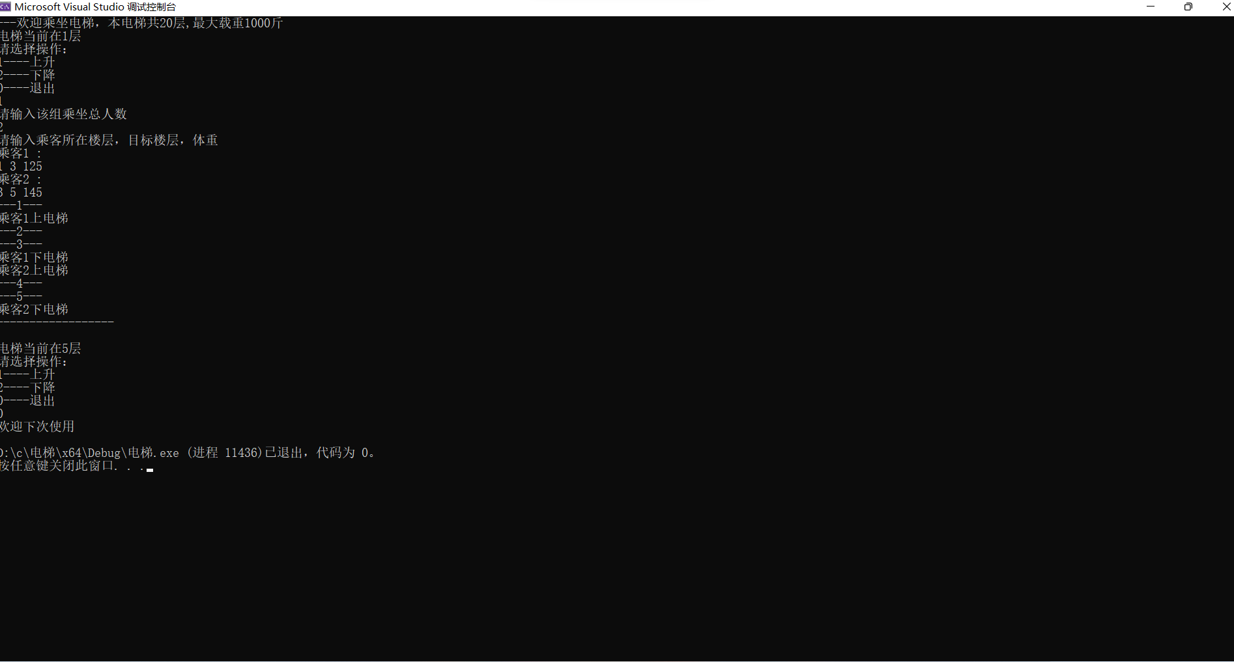

下降：
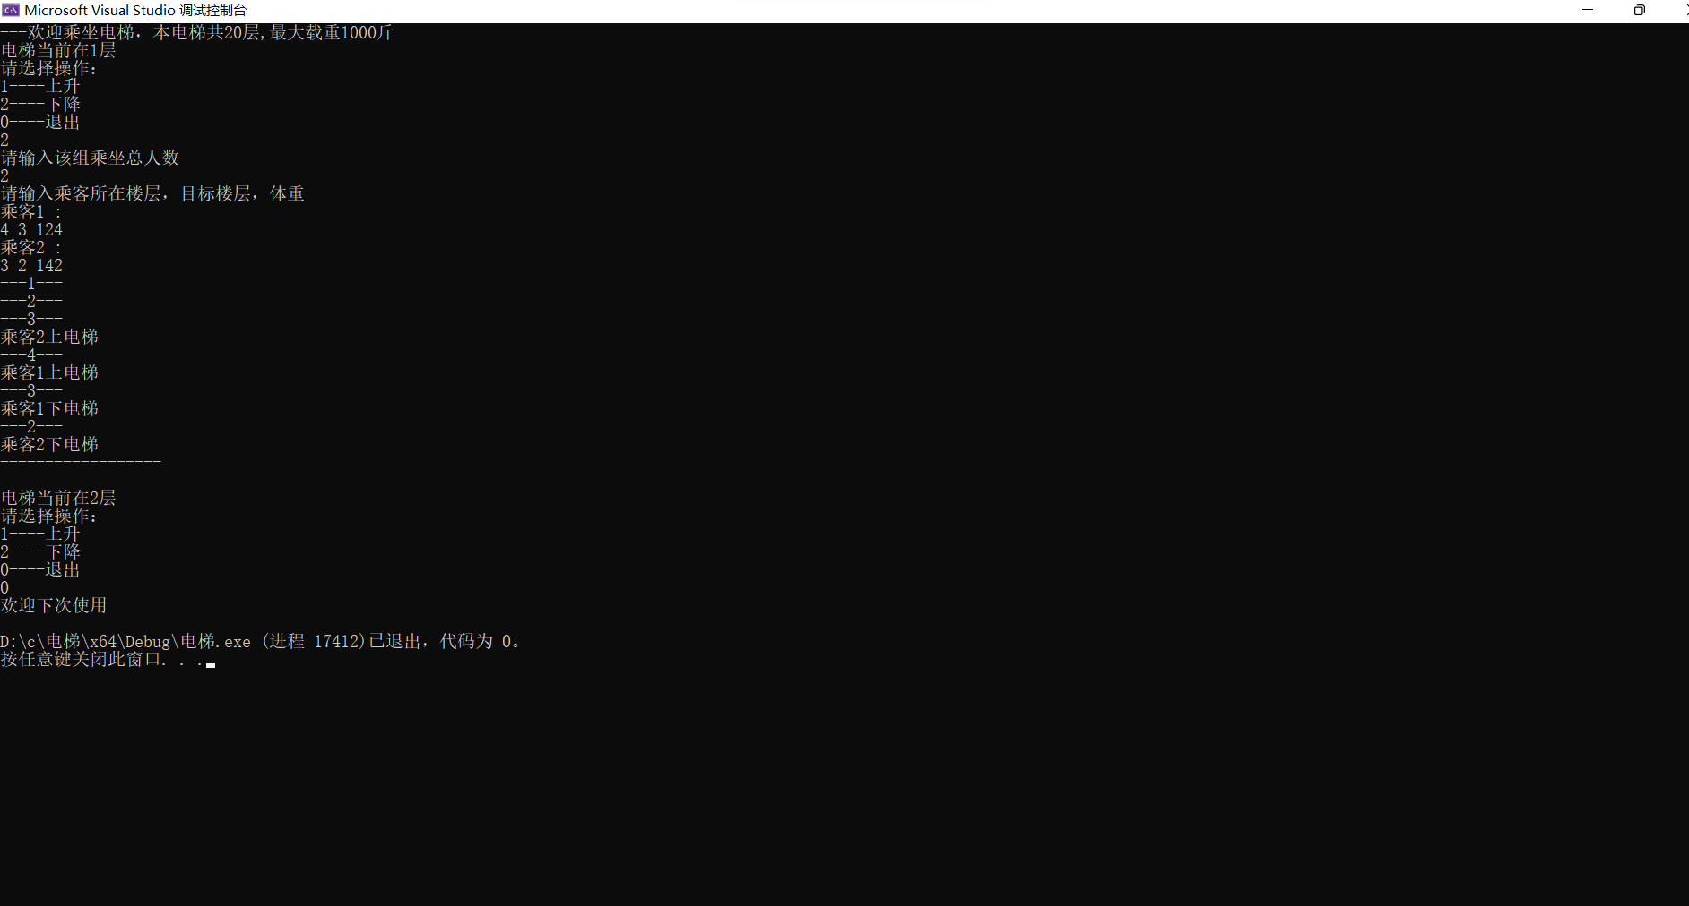
输入有误：
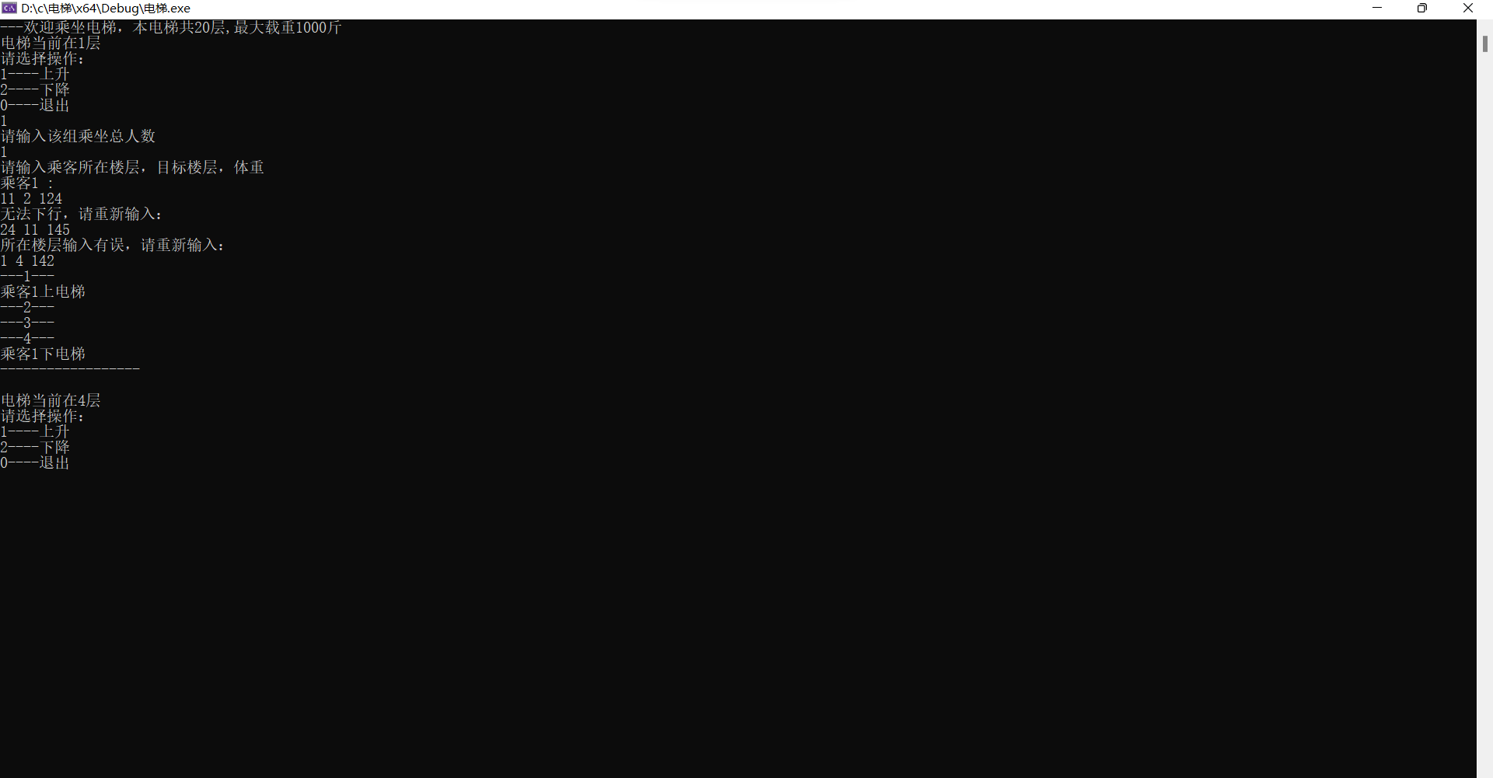
八 实验心得
将继承用到了实际编程中，对继承又有了了解，写的有点繁琐，希望以后能用新的知识简化代码

